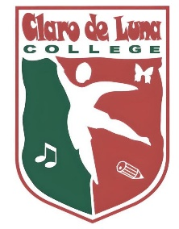 Claro de Luna College
Talcahuano

ENCUESTA CLASES DE RELIGIÓN AÑO ESCOLAR 2025

Estimados padres y apoderados, esta encuesta se realiza en conformidad a lo dispuesto en el Decreto Supremo Nº 924/1983 del Ministerio de Educación, que estipula que, en todos los establecimientos educacionales del país, deberá ofrecerse Clases de Religión con carácter de optativa para los alumnos y sus familias.

1. Indicar el nombre completo de su hija/hijo en el que será matriculado/a para el año 2025:
_______________________________________________________________________
2. Curso en que será matriculado/a para 2025
_______________________________________________________________________

3. Se imparten dos horas pedagógicas semanales de Religión (dentro del horario lectivo).

Favor indicar su preferencia con una “X “
PROPUESTAS | PREFERENCIAS
Opto por clases de Religión Católica

Opto por clases de Religión Evangélica

Opto por otra Religión con planes aprobados. Señale cual
No opto por clases de Religión

NOMBRE DEL AODERADO O TUTOR___________________________________________

FIRMA____________________________________________

